CF78
BMW R1200GS / Adventure 2004-2007
Určeno pro originální spodní rámy BMW

Seznam montážní sady
Poz. | Popis | Kat.číslo | Počet
1 | padací rám horní | CF | -
2 | ocelový třmen M6 | X52 | 2
3 | podložka M6-plochá | 947 | 8
4 | matice M6-pojistná | 948 | 5
7 | šroub M6x30mm | 863 | 1
9 | šroub M8x25mm-kulatá hlava | 831 | 8
11 | podložka M8-plochá | 802 | 12
12 | matice M8-pojistná | 809 | 6
16 | páska 3M | - | 4
17 | třmen na trubku o průměru 25mm | X20 | 2
24 | Samolepka RDmoto | - | 2

Montáž :

Montáž padacích rámů proveďte dle instrukcí na níže přiložených fotografií.
Montáž nelze provést bez spodních rámů.

Upozornění - na závity všech šroubů doporučujeme použít pojistné lepidlo středně silné (modré barvy).

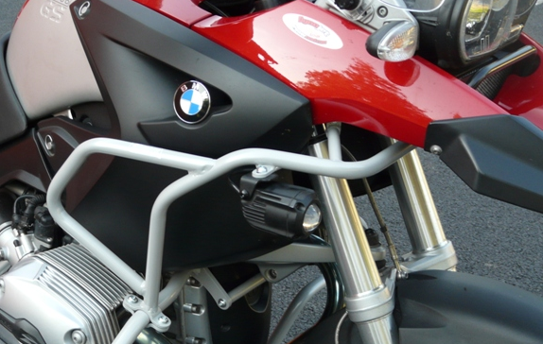

2x třmen (pozn.17 pravá a levá str.
4x šroub M8x25 (poz.9 pravá a levá)
4x matice M8 (poz.12 levá a pravá str.)
8x podložka M8 (poz. 11 levá a pravá str.)

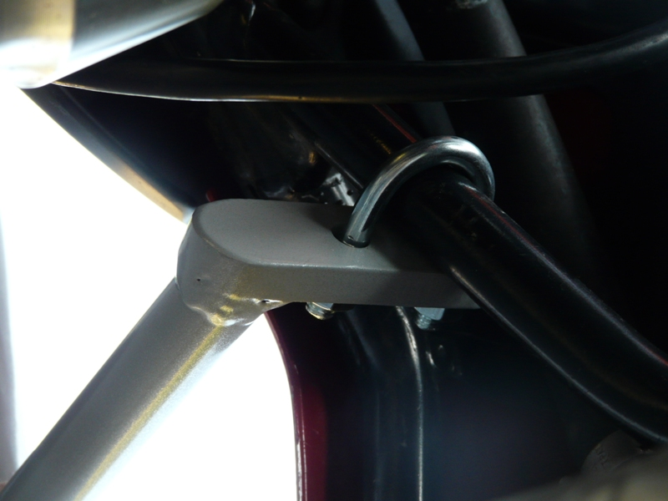
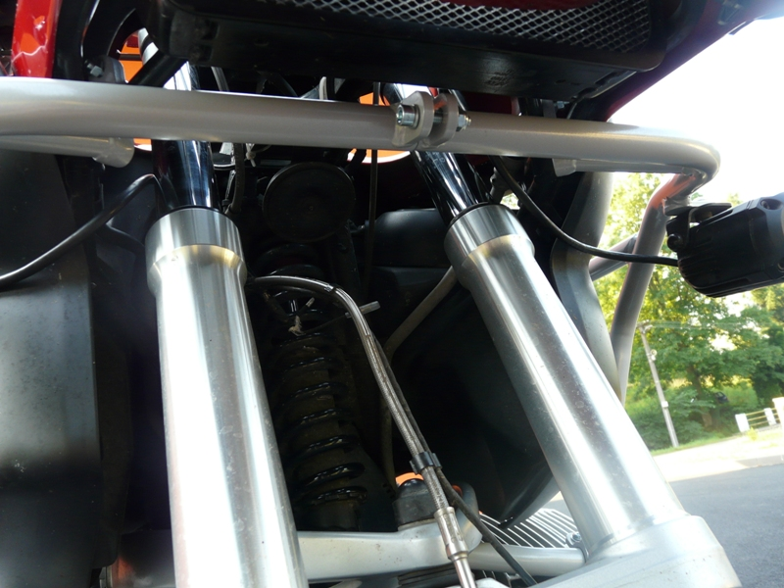
2x ocelový třmen M6 (pzn.2, levá a pravá str.)
4x podložka M6 (pzn.3, L+P str.)
4x matice M6 (pzn.4, L+P str.)
1x šroub M6x30mm (pzn.7)
2x podložka M6 (pzn.3)
1x matice M6 (pzn.4)

